**一网通支付流程文档——外部商户使用**

|  |  |
| --- | --- |
| 文档编号： |  |
| 版本： |  |
| 任务编号： |  |
| 任务负责人： | *李海涛* |
| 保密级别： |  |



**招商银行**

**China Merchants Bank**

**版权所有 不得复制**

|  |  |  |  |  |  |
| --- | --- | --- | --- | --- | --- |
| **修订历史** | | | | | |
| **编号** | **日期** | **修订描述** | **版本** | **作者** | **审核** |
| 1 | *20160415* | *初版。流程说明文档* | *V1.0* | *李海涛， 王汉超* |  |
| 2 | *20160418* | *修改1.3手机银行签约* | *V1.1* | *李海涛* |  |
| 3 |  |  |  |  |  |
| 4 |  |  |  |  |  |

目录

1. 流程1 4

1.1 主动支付 4

1.2 客户签约 4

1.3 主动支付退款 4

1.4 订单查询与管理 5

1.5 一网通支付协议查询 5

1.6 客户解约（协议取消） 5

附录A：模板修订历史 6

# 流程1

* 1. 主动支付

具体步骤：

1. 客户APP发起支付请求

详见：《招行面向互联网商户接口开发指南》

6.2 主动支付接口功能

。

（2）判断协议是否存在，如存存在进入支付处理，如不存在协议，则提示客户签约，详见《流程1.2-客户签约》，签约成功后继续处理支付。

（3）支付处理

（4）返回支付结果。

详见：《招行面向互联网商户接口开发指南》

6.2 主动支付接口功能

* 1. 客户签约

具体步骤：

1. 招行H5界面，输入卡号；

详见： 《招行面向互联网商户接口开发指南》

6.1 签约功能

（2） 核身通过进行一网通用户操作（注册、设置/验证支付密码）

（3） 签约处理；签约结果回调：

回调接口详见：《招商银行互联网商户直联接口说明书》

6.4.3 签约结果回调-----BKQY

（4）签约+支付流程图

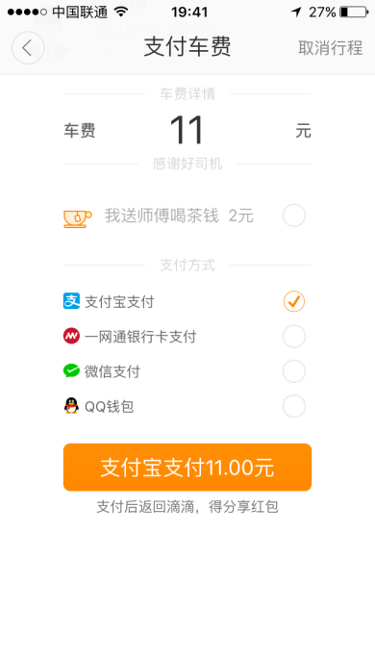 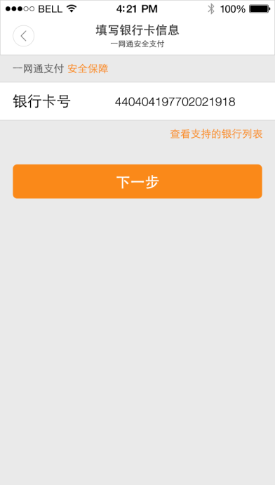 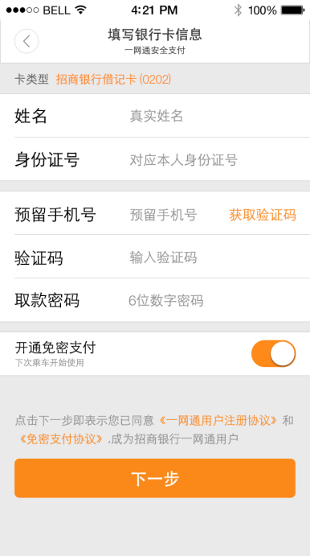 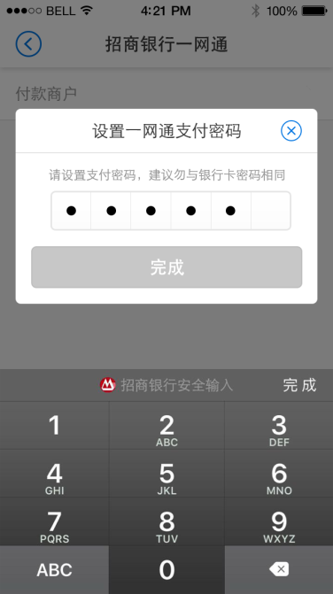 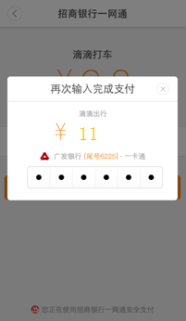 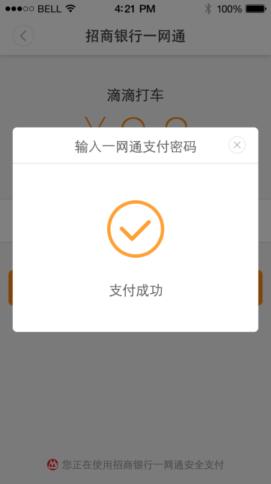

* 1. 主动支付退款

具体步骤：

1. 商户后台对接招行网关发起退款请求

详见：《招行面向互联网商户接口开发指南》

6.5 主动支付退款功能.

（2）内部处理退款交易。 注意：退款不验证支付密码。

（3）网关异步返回退款结果。

详见：《招行面向互联网商户接口开发指南》

6.5 主动支付退款功能.

* 1. 订单查询与管理

查询未结帐定单

查询已结帐定单

对未结帐定单进行处理

详见：《招行面向互联网商户接口开发指南》 7.程序订单管理功能

* 1. 一网通支付协议查询

具体步骤：

1. 商户后台（向对接企业银行）发送协议查询请求；

详见：《招商银行互联网商户直联接口说明书》

6.4.1 客户电子协议查询-CMCX

（2）企业银行同步返回结果。

* 1. 客户解约（协议取消）

注：商户App需要有管理一网通支付协议的管理入口

具体步骤：

1. 客户可在商户APP中接除一网通支付协议，当客户发起解约时，商户后台（向对接企业银行）发送取消请求；

详见：《招商银行互联网商户直联接口说明书》

6.4.2 客户电子协议取消-CMQX

（2） 企业银行同步返回结果。

名词解释：

1. 客户签约：用户在商户首次使用一网通支付时需签约协议才可完成支付。

|  |  |  |  |  |  |  |
| --- | --- | --- | --- | --- | --- | --- |
| **模板修订历史** | | | | | | |
| **编号** | **日期** | **描述** | **版本** | **作者** | **审核** | **体系文件编号** |
| 1 | *2016年4月15日* | *创建文件* | *V1.0* | *李海涛王汉超* |  |  |
|  |  |  |  |  |  |  |
|  |  |  |  |  |  |  |
|  |  |  |  |  |  |  |
|  |  |  |  |  |  |  |